KATA PENGANTAR

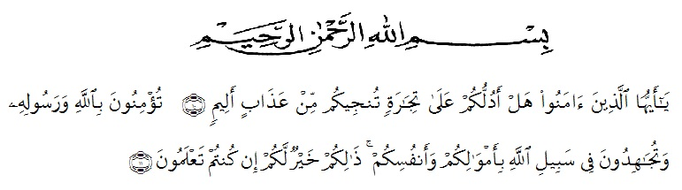
Artinya: “Hai orang-orang yang beriman, sukakah kamu aku tunjukan suatu perniagaan yang dapat menyelamatkan mu dari azab yang pedih?¹⁰, (yaitu) kamu berikan kepada Allah dan Rasul Nya dan berjihad dijalan Allah dengan harta dan jiwamu. Itulah yang lebih baik bagimu ,jika kamu mengetahuinya^{11.}
(QS. Ash-shaff :10-11).
Segala puji bagi Allah yang telah melimpahkan segala karunia-NYA kepada peneliti sehingga peneliti dapat menyelesaikan Proposal skripsi yang berjudul “Pengembangan Media Pembelajaran Big Book Pada Tema Tugasku sehari-hari Kelas II SD” Dengan Lancar tanpa kendala yang berarti. Shalawat serta salam semoga selalu tercurahkan kepada Nabi Muhammad SAW, yang senantiasa membawa kita dari zaman jahiliyah ke zaman yang penuh ilmu dan iman.
Puji dan Syukur kehadirat Allah Subhanahu Wa Ta’ala atas limpahan kasih dan karunia-Nya sehingga peneliti dapat menyelesaikan proposal sesuai dengan waktu yang sudah direncanakan. Dalam penyususnan proposal skripsi ini penulis mendapat banyak bimbingan dari tahap awal hingga akhir penulisan skripsi ini, penulis banyak menerima bimbingan baik moral maupun material dari beberapa pihak. Ucapan terima kasih juga penulisan berikan kepada nama-nama yang ada dibawah ini
- Bapak Dr.H. Firmansyah,M.Si selaku Rektor Universitas Muslim Nusantara Al-Washliyah Medan;
- Bapak Dr. Samsul Bahri., M.Si, selaku Dekan Fakultas Keguruan dan Ilmu Pendidikan Universitas Muslim Nusantara Al-Washliyah Medan;
- Bapak Sujarwo,M.Pd, selaku Ketua Program Studi Pendidikan Guru Sekolah Dasar;
- Dosen Pembimbing Ibu Beta Rapita Silalahi M.Pd, yang telah banyak meluangkan waktunya dan perhatian untuk memberikan bimbingan kepada penulis;
- Kepada Penguji 1 Bapak Sujarwo,M.Pd. dan Kepada Penguji 2 Ibu Sutarini, S.Pd.,M.Pd. yang telah memberikan saran dan masukkan kepada penulis;
- Kepada Kedua Orang tua saya Ayahanda Suwanto dan Ibunda saya Suheriani yang sangat peduli kapada penulis;
- Kepada kakak,adik dan keluarga tercinta yang selalu memberikan support sistem terbaik;
- Kepala Sekolah beserta para guru-guru UPT SDN 104205 yang telah membantu melengkapi data penelitian ini;
- Kepada teman seperjuangan Rindi, Feby, Manda, Nanda yang telah banyak memberikan semangat kepada penulis
- Kepada teman-teman tersayang kelas H PGSD yang memberikan semangat kepada penulis;
Penulis menyadari sepenuhnya bahwa proposal skripsi ini jauh dari kesempurnaan dan perlu pengembangan dan kajian lebih lanjut. Oleh karena itu segala kritik dan saran yang sifatnya membangun akan penulis terima demi penyempurnaan proposal skripsi ini dan penulis berharap agar proposal skripsi ini dapat memberikan manfaat bagi berbagai pihak.

Medan, Mei 2023
Penulis,

Nurulia Hanjani
NPM. 19143089

